**Как открыть фреш-бар**

Фреш-бар − это бизнес-идея, находящаяся на пике популярности здорового образа жизни. Торговля полезными напитками является трендом любого сезона и отлично утоляет человеческую жажду.

Идея открытия подобного бара, где все основное меню состоит из полезных и натуральных свежевыжатых соков, пришла из самой солнечной Америки. В XXI веке такие бары стали одним из повседневных видов бизнеса во всех странах Европы.

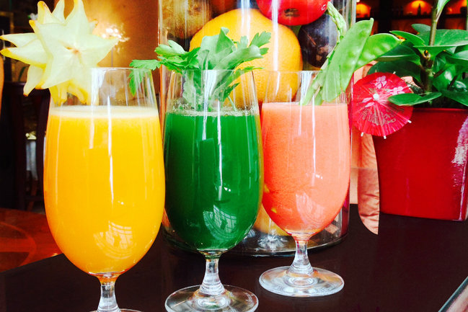

Бизнесмены США, имеющие в своих владениях действующий фреш бар, зарабатывают более 6 миллиардов долларов всего за один рабочий год. Естественно, предсказывать такую прибыль для бизнеса в России, пока еще рано.

Но, как известно, любой развивающийся бизнес требует определенного времени для своего развития, и смузи-бары не являются исключением, занимая место одного из перспективных видов бизнеса.

## Что такое фреш-бар?

Фреш-бар – это торговая точка, основным продуктом продажи которого является создание и продажа свежих соков, а также других коктейлей и напитков, приготовленных на их основе. У фреш-баров, кроме первого, есть 2 основных названия, определяющие их сущность – это смузи-бары и джус-бары.

До того как вы откроете именно этот бизнес, вы должны ответить на главный вопрос − которые из свежеприготовленных напитков будут основными составляющими меню фреш-бара?

Обычно, основной ассортимент меню составляют напитки и закуски, которые готовятся прямо при клиенте:

* Свежевыжатые натуральные соки;
* Охлаждающие смузи
* Мороженое с фруктами;
* Кофе с различными добавками.

## Расширить ваш ассортимент можно с помощью газированных или сладких напитков, низкокалорийных сладостей, тортов, пирожных, приготовленных из природных и натуральных продуктов.

## Как открыть смузи бар?

С выбором нового бизнеса мы определились, а как его открыть? Естественно, любой официальный вид бизнеса требует регистрации – ООО или ИП.



Планируя открыть самостоятельную точку − статуса ИП будет достаточно. Но если имеются учредители, то вам нужно [зарегистрировать ООО](https://lifeha.ru/biznes-howto/skolko-stoit-otkryt-ooo.html).

Но для непосредственного открытия смузи бара, одной регистрации ИП или ООО, будет недостаточно, предоставлению подлежат следующие документы:

* заявление ОКВЭД о виде предпринимательства;
* госпошлина;
* заявление о системе налогообложения;
* регистрация кассового оборудования;
* документ о разрешении санэпидемстанции;
* регистрация в необходимых фондах;
* открытие счёта в банке.

Регистрация ИП или ООО длится около 7 дней, а после завершения оформления документа о регистрации, постановки на учет в ИНН ваш бизнес официально считается открытым, ну а дальше дело за малым – аренда помещения, приобретение оборудования, и найм персонала на работу.

## Аренда помещения

## Выбор места является основой вашей торговой точки, ведь удачно подобрав его однажды, вы станете обладателем счастливого билета в «стране бизнеса». Почему же это так важно? Люди редко ходят в эти места, чтобы намеренно выпить полезный, витаминный и освежающий. Покупка напитков, пирожных или мороженого считается одним из видов непроизвольной покупки. Поэтому именно правильный выбор места, становится решающим фактором в процветании бизнеса.

Именно для вас, мы подобрали самые подходящие места для открытия смузи бара:

* тренажерные залы;
* ТРЦ;
* ТРК и ТД;
* кинотеатры;
* бассейны;
* аэропорты.

## Фреш бар рассматривается людьми в роли бара для быстрого употребления вкусного свежевыжатого сока, и основная их часть, как в других барах, надолго не задерживаются. Поэтому трафик вашего фреш бара будет увеличен за счет мест с хорошим трафиком – супермаркетов, ТРЦ, БЦ, ТРК, тренажерных залов, бассейнов. Для того, чтобы открыть фреш бар, подойдет площадь размерами от 4 до 10 метров в квадрате. Кого нужно нанять или персонал для фреш-бара

## Огромное место в таких барах должен занимать персонал, это лицо компании. Для обучения принципу работы понадобится всего несколько дней, дополнительного образования и сертификатов не требуется. Подбирая будущий коллектив, помните о том, что ваша продукция, предлагаемая клиентам, должна иметь прямую ассоциацию со здоровьем и ЗОЖ. И в связи с этим, отличной рекламой и привлечением клиентов будут внешне привлекательные, подтянутыми и спортивные сотрудники, которые станут гарантом человеческой уверенности о правильной покупке.

## Немалое внимание необходимо уделять личностным качествам работника: честность, аккуратность, толерантность к любому покупателю.

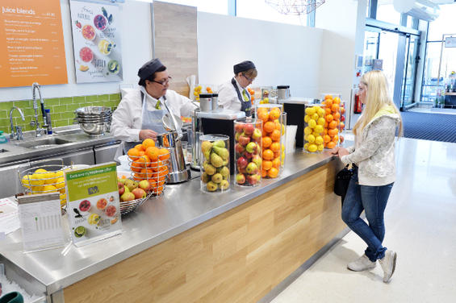

Возраст предполагаемых сотрудников должен быть приблизительно в рамках 20-40 лет, которые легко подойдут под следующие определения индивидуальности:

* честность и активность;
* общительность;
* эмпатия;
* привлекательная внешность;
* уыбчивость;
* вежливость.

## Сотрудникам необходимо будет сочетать в себе две должности: продавца и кассира.

## Одному фреш-бару будет достаточно 2-4 продавцов-кассиров, посменно заменяющих друг друга. Заработная плата равняется установленному окладу и проценту от сменного дохода (5-10%).Кроме продавцов вам понадобится еще один сотрудник– бухгалтер, ответственный за расчет финансов и подготовку отчета в налоговые органы. При наличии одного всего одной торговой точки, вам подойдет приходящий бухгалтер.

## Сезонность

Да, действительно, сезонность является критерием для передвижных и мобильных фреш-баров, в холодное время года продаж фреш или смузи в парке перестает быть актуальной. А вот стационарным торговым точкам, которые находятся в торговых-центрах, спортивных клубах или площадках время года не имеет значения. Людям, в любом случае, захочется побаловать себя полезным и витаминным коктейлем.

## Резюме проекта

## Примерное резюме «свежего» бара для торгового центра.

## Цель – открыть смузи бар «Full fresh».

## Тип предпринимательства – продажа свежевыжатых соков, смузи и молочных коктейлей.

## Регистрация – ИП

## Месторасположение бара «Full fresh» –ТРЦ «Mega».

## Площадь – 5 метров.

## Целевая аудитория – обычные отдыхающие ТРЦ. а также люди, которые предпочитают здоровый образ жизни и употребление натуральных продуктов.

## Форма для сотрудников – яркий и удобный верх, черный низ.

## Финансовый план − расходы и доходы торговой точки.

## В таблице указаны примерные цифры доходов и расходов будущего бизнеса.

|  |  |
| --- | --- |
| **Статья расходов** | **Сумма, рублей** |
| ***Начальные*** |  |
| Покупка оборудования | 350 000 |
| Аренда помещения | 30 0000 |
| Первоначальный закуп продуктов | 250 000 |
| Регистрация бизнеса | 10 000 |
| **Итого** | **640 000** |
| **Ежемесячные** |  |
| Зарплата сотрудникам | 45 000 |
| Аренда | 30 000 |
| Налоги | 30 000 |
| Пенсионные отчисления | 10 000 |
| Покупка продуктов | 110 000 |
| Коммунальные платежи | 28000 |
| Амортизация | 12000 |
| **Итого** | **265 000** |
| Ожидаемая выручка | 720 000 |
| Ожидаемый чистый доход | до 450 000 |
| **Окупаемость** | **1 год** |

**Меню фреш-бара**

Освежающие фреши и напитки будут основным меню вашего фреш бара. Ограничиваться только лишь тем, что мы назвали, не стоит, для увеличения количества клиентов, вам необходимо будет расширить выбор в вашем меню. До начала открытия заранее продумайте будущий ассортимент − во время составления бизнес-плана определите контакты основных поставщиков необходимых продуктов.

Классический ассортимент:

* свежевыжатые соки или фреши − фруктовые, ягодные, овощные или их смеси;
* коктейли из натурального молока, с содержанием кислорода;
* смузи —  смесь из свежих фруктов, соединенных с ароматным молоком, мороженым, и охлажденные льдом;

Смузи бары – это отдел полезностей, поэтому ваша концепция должна соответствовать здоровым жизненным принципам – никаких фастфудов!

**Оборудование для фреш-бара**

Оборудование −− важнейший элемент для любой торговой точки, а какое из них потребуется для фреш-бара?

Основное оборудование:

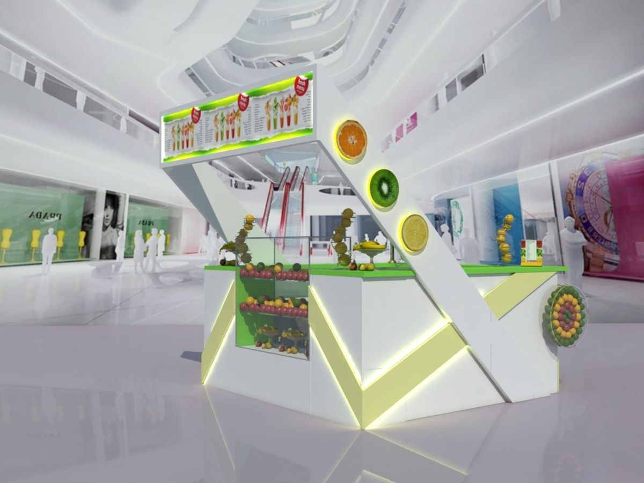

* Витрина – красочная и ярко оформленная витрина будет маяком привлекательности для родителей и их детей.
* Холодильник – с морозильной камерой и с обычными отделами. опытные фреш-бизнесмены рекомендуют иметь два холодильника.
* Касса и кассовая система – необходимы для удобства работы, и наличной безопасности;
* Барная стойка со стульями – для удобства клиентов просто необходима, «посидели, выпили и пошли дальше»;
* Соковыжималки—основной инструмент вашего бизнеса, желательно иметь два, первый для цитрусовых, а второй для других фруктов;
* Мойка – все должно соответствовать правилам СЭС;
* Генератор для льда;
* Блендеры;
* Система для очистки фруктов;
* Необходимая посуда

**Реклама фреш бара**

Реклама − фундамент популярности любого продукта. Для многих людей купить фреш или других напитков является дополнительным видом затрат, а значит требует отличной рекламы.

Разновидности рекламы:

1. Рекламные возле супермаркета, торгового дома или спортивного клуба.

2. Реклама в газетах, телевизоре, радио;

3. Лайтбоксы и баннеры у дорог рядом с местом открытия.

4. Реклама в сети.

5. Реклама в сетях − Вконтакте, Facebook, Инстаграм. Для увеличения потока клиентов мы рекомендуем вам проводить конкурсы и другие акции в целях привлечения клиентов, выкладывайте различные посты о пользе витаминных напитков, отзывы клиентов. Создайте рабочую скидочную систему скидок для постоянных посетителей.

6. Реклама у популярных представителей ЗОЖ — тренеров, спортсменов и известных людей, ведущих ЗОЖ. При небольшом бюджете, подойдет верный подбор места и красиво оформленная вывеска. Для начала работы этого достаточно, а все остальное станет результатом оригинального вкуса и наивысшего качества вашего ассортимента. А поток постоянных клиентов будет расти благодаря вежливости и доброжелательности продавцов.

До начала открытия фреш бар бизнеса вам нужно будет составить план, узнайте все сведения о конкурентах, определите необходимую целевую аудиторию, создайте финансовый план доходов и расходов. Позаботьтесь о проходимости места, разнообразия ассортимента, идеальном аромате, и профессиональном обслуживании.

Достоинства фруктового фреш бар бизнеса — высокая окупаемость и относительно небольшие стартовые вклады

Недостатки — сезонность (только для мобильных точек), возможность кризисов (товар дополнительных недешевой стоимости) и предубежденность клиентов о необходимости покупки.

Будьте креативными, нестандартными и готовыми к постоянному развитию, и тогда ваше дело принесет успех!